TRƯỜNG ĐẠI HỌC TRÀ VINH

KHOA KỸ THUẬT VÀ CÔNG NGHỆ

**BỘ MÔN CÔNG NGHỆ THÔNG TIN**



**ĐỒ ÁN CƠ SỞ NGÀNH**

**THIẾT KẾ WEBSITE BÁN BALO, TÚI XÁCH**

|  |  |
| --- | --- |
| **Giáo viên hướng dẫn:**  Nguyễn Khắc Quốc | **Sinh viên thực hiện:**  Mã số sinh viên: 110122077  Họ tên: Huỳnh Minh Khải Hoàn  Lớp: DA22TTD |

***Trà Vinh, tháng 12 năm 2024***

TRƯỜNG ĐẠI HỌC TRÀ VINH

KHOA KỸ THUẬT VÀ CÔNG NGHỆ

**BỘ MÔN CÔNG NGHỆ THÔNG TIN**



**ĐỒ ÁN CƠ SỞ NGÀNH**

**THIẾT KẾ WEBSITE BÁN BALO, TÚI XÁCH**

|  |  |
| --- | --- |
| **Giáo viên hướng dẫn:**  Nguyễn Khắc Quốc | **Sinh viên thực hiện:**  Mã số sinh viên: 110122077  Họ tên: Huỳnh Minh Khải Hoàn  Lớp: DA22TTD |

***Trà Vinh, tháng 12 năm 2024***

**NHẬN XÉT CỦA GIÁO VIÊN HƯỚNG DẪN**

....................................................................................................................

..................................................................................................................................

..................................................................................................................................

..................................................................................................................................

..................................................................................................................................

..................................................................................................................................

..................................................................................................................................

..................................................................................................................................

..................................................................................................................................

..................................................................................................................................

..................................................................................................................................

..................................................................................................................................

..................................................................................................................................

..................................................................................................................................

..................................................................................................................................

..................................................................................................................................

..................................................................................................................................

..................................................................................................................................

..................................................................................................................................

..................................................................................................................................

...............................................................................................................................…

*Vinh, ngày ….. tháng …… năm ……*

**Giáo viên hướng dẫn**

*(Ký tên và ghi rõ họ tên)*

**NHẬN XÉT CỦA THÀNH VIÊN HỘI ĐỒNG**

....................................................................................................................

.................................................................................................................................

.................................................................................................................................

.................................................................................................................................

.................................................................................................................................

.................................................................................................................................

.................................................................................................................................

.................................................................................................................................

.................................................................................................................................

.................................................................................................................................

.................................................................................................................................

.................................................................................................................................

.................................................................................................................................

.................................................................................................................................

.................................................................................................................................

.................................................................................................................................

.................................................................................................................................

.................................................................................................................................

.................................................................................................................................

..............................................................................................................................…

*Trà Vinh, ngày ….. tháng …… năm ……*

**Thành viên hội đồng**

*(Ký tên và ghi rõ họ tên)*

**MỤC LỤC**

CHƯƠNG 1. Tổng quan về website thương mại điện tử 1

1.1. Khái niệm về thương mại điện tử 1

1.2. Các loại hình thương mại điện tử 1

1.3. Xu hướng phát triển của thương mại điện tử 2

CHƯƠNG 2. Tổng quan về nội dung nghiên cứu 4

2.1. Quy trình phát triển website 4

2.1.1. Giới thiệu sản phẩm 4

2.1.2. Thu thập yêu cầu: 4

2.1.3. Những điều cần biết khi bán balo và túi xách: 5

2.1.4. Thiết kế giao diện: 5

2.1.5. Phát triển: 8

2.1.6. Kiểm thử và sửa lỗi: 8

2.1.7. Triển khai: 8

2.1.8. Triển khai và duy trì: 9

2.1.9. Tối ưu hóa: 9

2.2. Ngôn ngữ HTML 10

2.3. Bảng định kiểu CSS 10

2.4. Ngôn ngữ Javascript 11

2.5. Ngôn ngữ PHP 12

2.6. Cơ sở dữ liệu 13

2.7. Kết chương 15

CHƯƠNG 3. Phân tích thiết kế hệ thống 16

3.1. Mô tả bài toán 16

3.2. Đặc tả các yêu cầu 16

3.2.1. Yêu cầu chức năng 16

3.2.2. Yêu Cầu Phi Chức Năng 19

3.3. Thiết kế dữ liệu 20

3.3.1. Mô hình dữ liệu 20

3.3.2. Danh sách các thực thể và mối kết hợp 21

3.3.3. Chi tiết thực thể và mối kết hợp 22

3.4. Thiết kế giao diện 23

3.4.1. Sơ đồ hệ thống 23

3.4.2. Giao diện trang chủ người dùng 24

3.4.3. Giao diện trang chủ quản trị 25

3.4.3.1 Giao diện chức năng trang đăng nhập 25

3.4.3.2 Giao diện chức năng trang quản trị viên 25

3.4.4. Kết chương: 26

CHƯƠNG 4. Cài đặt thực nghiệm 27

4.1. Bộ dữ liệu thử nghiệm 27

4.2. Kết quả thực nghiệm 28

4.2.1. Kết quả đạt được 28

4.2.2. Đánh giá và rút kinh nghiệm 28

4.2.3. Kết Luận 29

4.2.4. Giao diện trang chủ 30

4.2.5. Giao diện chức năng 1 30

4.2.6. Giao diện chức năng 2 31

4.2.7. Giao diện chức năng 3 33

4.2.8. Giao diện chức năng 4 35

4.3. Kết chương 36

CHƯƠNG 5. hướng phát triển và kết luận 37

5.1. Cải thiện giao diện người dùng: 37

5.1.1. Cải thiện giao diện 37

5.1.2. Tối ưu hóa trải nghiệm người dùng: 37

5.1.3. Mở rộng danh mục sản phẩm 37

5.1.4. Thêm chức năng tìm kiếm và tăng cường lọc 38

5.1.5. Tích hợp công nghệ mới 38

5.1.6. Phân tích và tối ưu hóa dữ liệu 39

5.1.7. Giỏ hàng và thanh toán 39

5.1.8. Thêm tính năng đánh giá và nhận xét 40

5.1.9. Thêm tính năng cá nhân hóa trải nghiệm mua sắm 40

5.1.10. Tính năng quản lý đơn hàng 40

5.1.11. Tăng cường tính bảo mật 41

5.2. Kết luận 41

5.2.1. Quy trình phát triển website 41

5.2.2. Phát triển và kiểm thử 41

5.2.3. Tối ưu hóa hiệu suất 42

5.2.4. Nghiên cứu thị trường 42

5.2.5. Hướng phát triển trong tương lai 42

**DANH MỤC HÌNH ẢNH**

Hình 1.1 Sơ đồ hệ thống người dùng 24

Hình 1.2 Sơ đồ hệ thống Admin 24

Hình 1.3 Giao diện trang chủ của người dùng 24

Hình 1.4 Giao diện trang Đăng nhập Quản lý 25

Hình 1.5 Giao diện trang Quản trị viên 25

Hình 2.1 .1 Giao diện trang chủ 30

Hình 2.1 .2 Giao diện trang chủ 30

Hình 2.3 .1 Giao diện trang Đăng ký 31

Hình 2.3 .2 Giao diện trang sau khi đăng ký thành công 31

Hình 2.4 .1 Giao diện trang Đăng nhập 32

Hình 2.4 .2 Giao diện trang sau khi đăng nhập thành công 32

Hình 2.5 .1 Giao diện trang danh mục sản phẩm 33

Hình 2.5 .2 Giao diện trang danh mục sản phẩm 33

Hình 2.5 .3 Giao diện trang danh mục sản phẩm 34

Hình 2.5 .4 Giao diện trang danh mục sản phẩm 34

Hình 2.6 .1 Thêm vào giỏ hàng từ trang sản phẩm 35

Hình 2.6 .2 Giao diện trang giỏ hàng 35

Hình 2.6 .3 Giao diện trang giỏ hàng khi thanh toán 36

**DANH MỤC BẢNG BIỂU**

Bảng 2.1 Danh sách các thực thể và mối kết hợp 21

Bảng 2.2 Thực thể người dùng (User) 22

Bảng 2.3 Thực thể "Sản phẩm"(Product) 22

Bảng 2.4 Thực thể "Giỏ hàng”(Cart) 22

Bảng 2.5 Thực thể "Đơn hàng”(Order): 23

**Lý do chọn đề tài**

Trong những năm gần đây ngành thương mại điện tử ngày càng phát triển, nhu cầu mua sắm qua internet cũng ngày càng cao, vì vậy website bán hàng qua internet có thể dễ dàng tiếp cận nhiều nhóm khách từ thành thị đến nông thôn, từ nam ra bắc. Balo và túi xách là những phụ kiện thiết yếu không thể thiếu của mọi người mọi gia đình từ học sinh cần balo để mang sách vở, sinh viên đòi hỏi túi xách thời trang, đến người đi làm cần những chiếc túi chuyên nghiệp để đựng laptop và tài liệu. Mỗi nhóm khách hàng này đều có nhu cầu riêng, tạo ra một thị trường lớn và ổn định…Vậy nên em chọn đề tài thiết kế website bán balo, túi xách làm đồ án cơ sở ngành

# Tổng quan về website thương mại điện tử

## Khái niệm về thương mại điện tử

Thương mại điện tử (e-commerce) là một hình thức kinh doanh diễn ra thông qua các nền tảng điện tử, chủ yếu là Internet. Nó bao gồm mọi hoạt động liên quan đến mua bán hàng hóa và dịch vụ, từ việc quảng bá sản phẩm đến thanh toán và giao hàng. Thương mại điện tử không chỉ giới hạn trong việc giao dịch sản phẩm mà còn bao gồm các dịch vụ như tư vấn, chăm sóc khách hàng, và quản lý đơn hàng.

Sự phát triển của thương mại điện tử đã thay đổi cách thức mà người tiêu dùng tương tác với các doanh nghiệp. Người tiêu dùng giờ đây có thể dễ dàng truy cập thông tin về sản phẩm, so sánh giá cả, và thực hiện giao dịch chỉ với vài cú nhấp chuột. Điều này không chỉ tiết kiệm thời gian mà còn mang lại sự tiện lợi cho người tiêu dùng.

## Các loại hình thương mại điện tử

Thương mại điện tử có thể được phân loại thành nhiều hình thức khác nhau, mỗi loại hình phục vụ cho các mục đích và đối tượng khác nhau:

B2C (Business to Consumer): Đây là hình thức thương mại điện tử phổ biến nhất, trong đó các doanh nghiệp bán sản phẩm hoặc dịch vụ trực tiếp cho người tiêu dùng. Ví dụ như Amazon và Tiki, nơi người tiêu dùng có thể dễ dàng tìm kiếm và đặt hàng trực tuyến.

B2B (Business to Business): Hình thức này diễn ra giữa các doanh nghiệp, nơi một doanh nghiệp cung cấp hàng hóa hoặc dịch vụ cho một doanh nghiệp khác. Một ví dụ điển hình là Alibaba, nơi các nhà sản xuất cung cấp nguyên vật liệu cho các doanh nghiệp khác.

C2C (Consumer to Consumer): Ở đây, các cá nhân giao dịch với nhau thông qua các nền tảng trung gian. Ví dụ như eBay và Chợ Tốt, nơi người tiêu dùng có thể bán sản phẩm của mình cho người khác.

C2B (Consumer to Business): Trong mô hình này, cá nhân cung cấp sản phẩm hoặc dịch vụ cho doanh nghiệp. Ví dụ, một freelancer có thể cung cấp dịch vụ thiết kế đồ họa cho một công ty.

B2G (Business to Government): Hình thức này liên quan đến các doanh nghiệp cung cấp hàng hóa hoặc dịch vụ cho các cơ quan chính phủ. Một ví dụ là các nhà thầu xây dựng cung cấp dịch vụ cho các dự án công.

G2C (Government to Consumer): Chính phủ cung cấp dịch vụ hoặc thông tin cho công dân thông qua nền tảng điện tử, như việc đăng ký thuế hoặc nhận thông tin về các dịch vụ công.

## Xu hướng phát triển của thương mại điện tử

Thương mại điện tử đang chứng kiến nhiều xu hướng phát triển mạnh mẽ, phản ánh sự thay đổi trong hành vi tiêu dùng và công nghệ. Dưới đây là một số xu hướng nổi bật:

Tăng cường sử dụng di động: Với sự gia tăng sử dụng smartphone, ngày càng nhiều người tiêu dùng lựa chọn mua sắm qua các ứng dụng di động. Điều này đòi hỏi các doanh nghiệp phải tối ưu hóa giao diện và trải nghiệm người dùng trên thiết bị di động để thu hút khách hàng.

Cá nhân hóa trải nghiệm mua sắm: Sử dụng dữ liệu lớn và công nghệ trí tuệ nhân tạo, các doanh nghiệp có thể cung cấp trải nghiệm mua sắm cá nhân hóa. Ví dụ, dựa trên lịch sử duyệt web và mua sắm của khách hàng, hệ thống có thể đề xuất sản phẩm phù hợp, từ đó tăng khả năng chuyển đổi.

Thương mại xã hội: Mạng xã hội đang trở thành kênh tiếp thị và bán hàng quan trọng. Các nền tảng như Facebook và Instagram đã tích hợp chức năng mua sắm, cho phép người tiêu dùng mua hàng trực tiếp từ các bài đăng. Điều này không chỉ tạo ra trải nghiệm mua sắm mới mà còn giúp doanh nghiệp tiếp cận với đông đảo khách hàng.

Thanh toán trực tuyến an toàn hơn: Với sự phát triển của các phương thức thanh toán như ví điện tử, QR code, và thanh toán theo hình thức trả sau, người tiêu dùng có nhiều lựa chọn hơn và cảm thấy an tâm hơn khi thực hiện giao dịch trực tuyến. Các doanh nghiệp cũng đang cải thiện hệ thống bảo mật để đảm bảo an toàn cho thông tin khách hàng.

Bền vững và trách nhiệm xã hội: Khách hàng ngày càng quan tâm đến các sản phẩm thân thiện với môi trường và trách nhiệm của doanh nghiệp đối với xã hội. Các doanh nghiệp cần chú trọng đến việc phát triển các sản phẩm bền vững và minh bạch trong quy trình sản xuất để thu hút người tiêu dùng.

Sự phát triển của trí tuệ nhân tạo và tự động hóa: Trí tuệ nhân tạo đang được áp dụng rộng rãi trong thương mại điện tử, từ việc tối ưu hóa quy trình bán hàng đến việc cải thiện dịch vụ khách hàng thông qua chatbot. Tự động hóa giúp giảm thiểu chi phí và tăng hiệu quả trong các hoạt động kinh doanh.

Những xu hướng này không chỉ mang lại cơ hội lớn cho doanh nghiệp mà còn định hình lại cách thức mà người tiêu dùng tương tác với thương mại điện tử. Việc nắm bắt và thích ứng với những xu hướng này sẽ giúp các doanh nghiệp duy trì vị thế cạnh tranh trong thị trường ngày càng khốc liệt.

# Tổng quan về nội dung nghiên cứu

## Quy trình phát triển website

### Giới thiệu sản phẩm

Balo và túi xách là vật dụng không thể thiếu trong cuộc sống của mọi lứa tuổi. Hâu nhưng dù nam hay nữ, chúng ta đều cần đến balo túi xách để đáp ứng các nhu cầu hàng ngày. Chúng là những người bạn đồng hành trung thành, luôn xuất hiện xung quanh chúng ta từ những dịp đặc biệt đến những ngày bình thường. Balo và túi xách giúp chúng ta mang theo nhiều đồ vật, từ sách vở, laptop cho công việc và học tập, đến những vật dụng cá nhân khi đi du lịch hay thể thao. Dù là nam hay nữ, balo và túi xách đều trở thành một phần không thể thiếu trong cuộc sống của chúng ta. Đó là lý do mà em chọn balo và túi sách làm đề tài viết web

### Thu thập yêu cầu:

Yêu cầu về chức năng:

+ Thêm.

+ Xóa.

+ Sửa.

Yêu cầu về mặt tra cứu:

+ Tra cứu về số lượng sản phẩm (còn lại, đã bán).

+ Tra cứu về khách hàng.

+ Tra cứu về đơn hàng.

+ Tra cứu thông tin sản phẩm.

Yêu cầu về mặt tính toán:.

+ Tính tiền.

### Những điều cần biết khi bán balo và túi xách:

**Mục tiêu**

Cung cấp một nền tảng trực tuyến đáng tin cậy và thuận tiện để mua sắm các loại balo, túi xách.Tạo ra trải nghiệm mua sắm tốt nhất cho khách hàng, từ việc tìm kiếm sản phẩm đến thanh toán và giao hàng. Xây dựng một danh mục sản phẩm đa dạng, phong phú và chất lượng để đáp ứng nhu cầu của các đối tượng khách hàng khác nhau. Tạo lợi ích và giá trị gia tăng cho khách hàng thông qua thông tin chi tiết về sản phẩm, các khuyến mãi, chính sách đổi trả và bảo hành.

**Đối tượng**

Người tiêu dùng: Bất kỳ ai có nhu cầu mua sắm balo, túi xách bao gồm cả nam và nữ, các độ tuổi và phong cách khác nhau. Người đi du lịch, những người đang tìm kiếm balo chất lượng để đáp ứng nhu cầu du lịch và di chuyển, sinh viên, học sinh, những người cần balo để đựng sách vở và các dụng cụ học tập, nhân viên văn phòng balo để mang theo laptop, tài liệu và vật dụng cá nhân khi làm việc.

Xác định rõ mục tiêu và đối tượng của trang web giúp tập trung vào việc phát triển nội dung và chức năng phù hợp để mang lại giá trị và trải nghiệm tốt cho người dùng.

**Nghiêm cứu thị trường**

Tiến hành nghiên cứu về xu hướng thời trang balo, túi xách và phân tích nhu cầu của khách hàng liên quan đến loại sản phẩm này. Tìm hiểu về các kiểu dáng, chất liệu và màu sắc phổ biến của balo và túi xách đang được ưa chuộng. Phân tích nhu cầu mua sắm trực tuyến của khách hang cũng như các yếu tố cần thiết để khách hàng lựa chọn trang web mua hàng và đáp ứng các yêu cầu đó.

### Thiết kế giao diện:

Tạo ra một bản thiết kế giao diện sơ bộ cho website bao gồm:

**Thiết kế tổng thể:**

Giao diện thân thiện với người dùng, dễ sử dụng và bắt mắt.

Thiết kế đáp ứng, tương thích với các thiết bị di động và máy tính bảng.

Sử dụng font chữ dễ đọc và hợp với ngành hàng.

Tạo cảm giác chuyên nghiệp và hiện đại.

**Header (Tiêu đề):**

Logo của website, đại diện cho thương hiệu.

Công cụ tìm kiếm dễ sử dụng để người dùng có thể tìm kiếm sản phẩm một cách thuận tiện.

Giỏ hàng hiển thị số lượng sản phẩm và tổng giá trị giỏ hàng.

Menu điều hướng rõ ràng và dễ sử dụng, bao gồm các danh mục sản phẩm và các trang quan trọng khác như Về chúng tôi, Liên hệ, Vận chuyển, v.v.

**Banner (Ảnh đại diện):**

Sử dụng hình ảnh hoặc video thu hút để tạo sự chú ý và quảng bá sản phẩm.

Hiển thị các ưu đãi, khuyến mãi hoặc thông điệp quảng cáo để thu hút người dùng.

**Danh mục sản phẩm:**

Cung cấp danh sách các danh mục sản phẩm rõ ràng và dễ hiểu.

Cho phép người dùng tìm kiếm các sản phẩm theo danh mục.

Hiển thị số lượng sản phẩm trong mỗi danh mục để người dùng biết được sự đa dạng của sản phẩm.

**Trình bày sản phẩm:**

Hiển thị sản phẩm một cách hấp dẫn với hình ảnh chất lượng cao và mô tả ngắn gọn.

Cho phép người dùng xem chi tiết sản phẩm bằng cách nhấp vào hình ảnh hoặc nút "Xem chi tiết".

Hiển thị giá cả, đánh giá và các thông tin quan trọng khác về sản phẩm.

**Trang chi tiết sản phẩm:**

Hiển thị hình ảnh lớn và chi tiết của sản phẩm.

Cung cấp thông tin chi tiết về sản phẩm, bao gồm mô tả, kích thước, chất liệu, màu sắc, đánh giá và đánh giá của khách hàng.

Đặt nút "Thêm vào giỏ hàng" hoặc "Mua ngay" để người dùng có thể mua sản phẩm một cách thuận tiện.

**Mua hàng**

Hiển thị sản phẩm khách hàng đã chọn

Cung cấp các phương thức thanh toán an toàn và tiện lợi cho người dùng.

**Giỏ hàng**

Hiển thị sản phẩm mà khách đã chọn bỏ vào giỏ hàng

Hiển thị tên và số tiền khi khách hàng bấm thanh toán

**Liên hệ**

Hiển thị các thông tin của shop để khách hàng có thể liên lạc khi cần

**Trang chủ**

Hiện các sảm phẩm nổi bật của shop

### Phát triển:

Bắt đầu viết mã và triển khai các chức năng cần thiết cho website. Cần lựa chọn nền tảng và ngôn ngữ lập trình phù hợp với mục tiêu của dự án. Các ngôn ngữ thường được chọn vì có thể dễ quản lý và cập nhật nội dung thường xuyên cho website, dễ dàng xây dựng giao diện, thường xuyên cập nhật giao diện mới. Tiếp theo, việc xây dựng cơ sở dữ liệu là một bước quan trọng. Cần xác định cấu trúc dữ liệu cần thiết cho website và lựa chọn hệ quản trị cơ sở dữ liệu để từ đó thiết kế các bảng và mối quan hệ để tối ưu hóa hiệu suất. Sau đó, tạo các chức năng động như đăng ký, đăng nhập, tìm kiếm sản phẩm, giỏ hàng và thanh toán cũng cần được thực hiện một cách logic và bảo mật để đảm bảo trải nghiệm người dùng tốt nhất.

### Kiểm thử và sửa lỗi:

Việc thực hiện kiểm thử toàn diện là rất cần thiết để đảm bảo rằng website hoạt động đúng và đáp ứng đầy đủ các yêu cầu đã đề ra. Quá trình này bao gồm việc kiểm tra các chức năng chính như đăng ký, đăng nhập, lọc sản phẩm, giỏ hàng và thanh toán, nhằm xác định xem chúng có hoạt động như mong đợi hay không. . Sau khi phát hiện lỗi, cần tiến hành sửa chữa và điều chỉnh các tính năng để cải thiện hiệu suất và trải nghiệm người dùng. Việc kiểm thử không chỉ giúp đảm bảo rằng tất cả các chức năng hoạt động trơn tru mà còn giúp phát hiện và khắc phục các vấn đề tiềm ẩn của website. Tóm lại, đây là một bước quan trọng để đảm bảo rằng sản phẩm cuối cùng không chỉ đáp ứng yêu cầu mà còn mang lại sự hài lòng cho người dùng.

### Triển khai:

Đưa website vào môi trường hoạt động thực tế là một bước quan trọng để sản phẩm có thể tiếp cận người dùng. Đầu tiên, cần thực hiện cấu hình máy chủ, chọn lựa dịch vụ lưu trữ phù hợp nhằm đảm bảo khả năng truy cập ổn định và nhanh chóng. Sau đó, tối ưu hóa hiệu năng của website bằng cách cải thiện tốc độ tải trang, giảm thiểu mã nguồn và sử dụng các kỹ thuật như bộ nhớ đệm (caching) và nén dữ liệu,bảo mật website cũng cần được ưu tiên hàng đầu. Triển khai không chỉ là việc đưa sản phẩm vào hoạt động mà còn là quá trình đảm bảo rằng nó hoạt động hiệu quả và an toàn trong môi trường thực tế.

### Triển khai và duy trì:

Đưa website ra mắt công chúng đánh dấu một bước quan trọng trong quá trình phát triển. Sau khi ra mắt, cần liên tục theo dõi hiệu suất của website để đảm bảo rằng nó hoạt động ổn định và đáp ứng nhu cầu của người dùng. Điều này bao gồm việc giám sát tốc độ tải trang, lưu lượng truy cập và các chỉ số quan trọng khác để phát hiện sớm bất kỳ vấn đề nào có thể xảy ra. Đồng thời, duy trì hệ thống cũng rất cần thiết, bao gồm việc cập nhật phần mềm, vá lỗi bảo mật và thực hiện sao lưu dữ liệu định kỳ. Các biện pháp bảo mật cũng cần được đảm bảo để bảo vệ thông tin người dùng và ngăn chặn các mối đe dọa từ bên ngoài. Triển khai và duy trì là việc ra mắt và liên tục chăm sóc và bảo trì website, nhằm đảm bảo rằng nó luôn hoạt động hiệu quả và an toàn trong suốt thời gian hoạt động.

### Tối ưu hóa:

Theo dõi và phân tích dữ liệu để tối ưu hóa website là việc theo dõi và phân tích dữ liệu để nâng cao hiệu quả hoạt động của website theo thời gian. Các công cụ phân tích sẽ giúp xác định các điểm mạnh và yếu của website, từ đó cung cấp thông tin quý giá để cải thiện hiệu suất. Cụ thể, cần tối ưu hóa tốc độ tải trang, giảm thời gian phản hồi của máy chủ và điều chỉnh các yếu tố ảnh hưởng đến trải nghiệm người dùng. Đồng thời, việc tăng cường tính năng cũng rất cần thiết; điều này có thể bao gồm việc bổ sung các công cụ tìm kiếm hiệu quả hơn, cải thiện giao diện người dùng, hoặc phát triển các tính năng tương tác mới để thu hút người dùng. Mục tiêu cuối cùng là cung cấp một trải nghiệm người dùng tốt hơn, giúp người dùng dễ dàng tìm kiếm thông tin và tương tác với website.

## Ngôn ngữ HTML

HTML (HyperText Markup Language) là một ngôn ngữ đánh dấu được sử dụng để xây dựng các trang web. Nó là một phần của bộ công cụ cơ bản để phát triển các trang web và ứng dụng web. HTML định nghĩa cấu trúc và ý nghĩa của nội dung trong một trang web, bằng cách sử dụng các thẻ và các phần tử.

Một trang web HTML được tạo thành từ các thẻ HTML. Mỗi thẻ bắt đầu bằng một ký tự "<" và kết thúc bằng ký tự ">". Các thẻ này được sử dụng để đánh dấu các phần tử trong trang web, chẳng hạn như tiêu đề, đoạn văn bản, hình ảnh, liên kết, bảng và biểu đồ.

HTML cung cấp một tập hợp rộng các thẻ và thuộc tính để định dạng và tổ chức nội dung trên trang web. Ngoài ra, nó còn hỗ trợ các tính năng như biểu mẫu, video, âm thanh và nhiều hơn nữa.

HTML là một ngôn ngữ đơn giản và dễ học, và là một yếu tố quan trọng của việc xây dựng các trang web và ứng dụng web hiện đại.

## Bảng định kiểu CSS

CSS (Cascading Style Sheets) là một ngôn ngữ đánh dấu sử dụng để định dạng và trình bày các trang web. Nó được sử dụng để tạo ra các thiết kế và bố cục cho các phần tử HTML, giúp điều chỉnh màu sắc, kích thước, vị trí và hình dạng của các phần tử trên trang web.

CSS hoạt động bằng cách chọn các phần tử HTML và áp dụng các quy tắc và thuộc tính cho chúng. Mỗi phần tử có thể được lựa chọn bằng cách sử dụng các bộ chọn (selectors), như tên thẻ, lớp (class), ID hoặc các thuộc tính khác. Sau khi chọn phần tử, bạn có thể định nghĩa các quy tắc CSS để điều chỉnh các thuộc tính của phần tử đó.

CSS cung cấp một loạt các thuộc tính và giá trị để kiểm soát các khía cạnh khác nhau của trang web, bao gồm màu sắc, phông chữ, độ trong suốt, độ rộng, chiều cao và vị trí. Bên cạnh đó, CSS còn hỗ trợ các khía cạnh tương tác như hover, transition và animation, cho phép bạn tạo hiệu ứng động và tương tác trên trang web.

CSS có thể được áp dụng trực tiếp trong mã HTML thông qua các thẻ `<style>`, hoặc có thể được tách riêng thành các tệp CSS độc lập và được liên kết với trang HTML thông qua các thẻ `<link>`.

CSS là một công cụ mạnh mẽ để tạo ra các trang web đẹp và linh hoạt. Nó cung cấp khả năng tùy chỉnh và điều chỉnh chi tiết của giao diện người dùng, cho phép bạn tạo ra trải nghiệm duyệt web đa dạng và đáng nhớ.

## Ngôn ngữ Javascript

**Giới thiệu**

- JavaScript là một ngôn ngữ lập trình kịch bản (scripting language) được phát triển bởi Netscape vào năm 1995.

- Nó được thiết kế để chạy trên trình duyệt web, cho phép tạo ra các trang web động và tương tác.

- Ngoài việc sử dụng trong trình duyệt, JavaScript còn có thể chạy trên máy chủ (server-side) với Node.js.

**Đặc điểm chính**

- JavaScript là ngôn ngữ lập trình hướng đối tượng (object-oriented), mang tính động (dynamic) và có cú pháp đơn giản.

- Nó được thực thi trực tiếp trên trình duyệt, không cần biên dịch trước.

- JavaScript hỗ trợ nhiều kiểu dữ liệu như number, string, boolean, object, array, và function.

- Nó có các cấu trúc điều khiển (control structures) quen thuộc như if-else, switch, while, for.

- JavaScript có thể được sử dụng để thực hiện nhiều tác vụ như xử lý sự kiện, thao tác DOM, AJAX, game, ứng dụng di động, v.v.

**Ứng dụng**

- Lập trình front-end: tạo trang web động, xử lý sự kiện, hiệu ứng.

- Lập trình back-end với Node.js: xây dựng API, xử lý dữ liệu, quản lý server.

- Phát triển game và ứng dụng di động.

- Viết các ứng dụng desktop với Electron.

- Xây dựng các ứng dụng IoT và Machine Learning.

Vì là một ngôn ngữ lập trình đa năng, linh hoạt và dễ học, JavaScript đang trở thành một trong những ngôn ngữ lập trình phổ biến nhất hiện nay.

## Ngôn ngữ PHP

PHP (viết tắt của "PHP: Hypertext Preprocessor") là một ngôn ngữ lập trình kịch bản được thiết kế chủ yếu cho phát triển web. Dưới đây là một số điểm nổi bật về PHP:

**Nguồn mở**

PHP là một ngôn ngữ mã nguồn mở, có nghĩa là nó miễn phí để sử dụng và phát triển. Cộng đồng lớn luôn hỗ trợ và cải tiến ngôn ngữ này.

**Dễ học**

PHP có cú pháp đơn giản và dễ hiểu, đặc biệt cho những người mới bắt đầu lập trình. Điều này giúp các lập trình viên nhanh chóng xây dựng các ứng dụng web.

**Tích hợp dễ dàng**

PHP có khả năng tích hợp với nhiều hệ quản trị cơ sở dữ liệu như MySQL, PostgreSQL, và SQLite, cho phép phát triển các ứng dụng động.

**Chạy trên nhiều nền tảng**

PHP có thể chạy trên nhiều hệ điều hành, bao gồm Windows, Linux, và macOS. Nó cũng hỗ trợ nhiều máy chủ web như Apache và Nginx.

**Hỗ trợ OOP**

PHP hỗ trợ lập trình hướng đối tượng (OOP), cho phép lập trình viên tổ chức mã nguồn một cách rõ ràng và dễ bảo trì.

Thư viện phong phúCó rất nhiều thư viện và framework như Laravel, Symfony, và CodeIgniter, giúp tăng tốc độ phát triển và cung cấp các tính năng mạnh mẽ.

**Cộng đồng mạnh mẽ**

Với một cộng đồng lớn, người dùng có thể dễ dàng tìm kiếm tài liệu, hướng dẫn và hỗ trợ từ những lập trình viên khác.

**Ứng dụng rộng rãi**

PHP được sử dụng rộng rãi trong phát triển các trang web và ứng dụng, bao gồm các nền tảng lớn như WordPress, Facebook, và Wikipedia.

PHP tiếp tục phát triển và cập nhật thường xuyên, cung cấp nhiều tính năng mới và cải tiến hiệu suất, giúp nó duy trì vị trí quan trọng trong lĩnh vực phát triển web.

## Cơ sở dữ liệu

MySQL là một hệ quản trị cơ sở dữ liệu quan hệ phổ biến, được phát triển bởi Oracle Corporation. Đây là một trong những hệ quản trị cơ sở dữ liệu được sử dụng rộng rãi nhất trên thế giới, đặc biệt trong phát triển web. Dưới đây là một số điểm nổi bật về MySQL:

**Nguồn mở**

MySQL là mã nguồn mở, cho phép người dùng tự do tải về, sử dụng và sửa đổi. Điều này tạo ra một cộng đồng lớn hỗ trợ và phát triển.

**Khả năng mở rộng**

MySQL có thể xử lý từ các ứng dụng nhỏ đến các ứng dụng lớn với khối lượng dữ liệu khổng lồ, nhờ vào khả năng mở rộng linh hoạt.

**Hiệu suất cao**

MySQL được tối ưu hóa để cung cấp hiệu suất nhanh chóng trong việc truy xuất và xử lý dữ liệu, với nhiều tính năng như bộ nhớ đệm và chỉ mục.

**Ngôn ngữ truy vấn SQL**

MySQL sử dụng SQL (Structured Query Language) để thực hiện các truy vấn, cho phép người dùng dễ dàng thao tác với dữ liệu thông qua các lệnh như SELECT, INSERT, UPDATE, và DELETE.

**Hỗ trợ đa nền tảng**

MySQL có thể chạy trên nhiều hệ điều hành khác nhau, bao gồm Windows, Linux, và macOS, giúp người dùng dễ dàng triển khai.

**An toàn và bảo mật**

MySQL cung cấp nhiều tính năng bảo mật, bao gồm phân quyền người dùng, mã hóa dữ liệu và bảo vệ dữ liệu khỏi các tấn công.

**Hỗ trợ giao dịch**

MySQL hỗ trợ các giao dịch, cho phép thực hiện nhiều lệnh một cách an toàn và nhất quán thông qua các tính năng như ACID (Atomicity, Consistency, Isolation, Durability).

**Công cụ quản lý**

Có nhiều công cụ quản lý và giao diện người dùng đồ họa cho MySQL, chẳng hạn như MySQL Workbench, giúp người dùng dễ dàng thao tác và quản lý cơ sở dữ liệu.

**Tích hợp với các ngôn ngữ lập trình**

MySQL có thể dễ dàng tích hợp với nhiều ngôn ngữ lập trình như PHP, Python, Java và Ruby, làm cho nó trở thành lựa chọn phổ biến trong phát triển web.

**Cộng đồng và hỗ trợ**

MySQL có một cộng đồng lớn và nhiều tài liệu hướng dẫn, giúp người dùng dễ dàng tìm kiếm thông tin và giải pháp cho các vấn đề gặp phải.

MySQL không chỉ là một công cụ mạnh mẽ cho việc quản lý dữ liệu, mà còn là một phần thiết yếu trong nhiều ứng dụng và dịch vụ trực tuyến hiện nay.

## Kết chương

Tóm lại chương này, nói khái quát về quy trình phát triển một trang web bán hàng trực tuyến, từ việc xác định sản phẩm đến tối ưu hóa sau khi triển khai. Các bước như thu thập yêu cầu, thiết kế giao diện, phát triển và kiểm thử đều đóng vai trò quan trọng để đảm bảo rằng trang web không chỉ hấp dẫn mà còn hoạt động hiệu quả. Bên cạnh đó, việc sử dụng các công nghệ như HTML, CSS, JavaScript, PHP và cơ sở dữ liệu (My SQL) là cần thiết để xây dựng một nền tảng vững chắc.

# Phân tích thiết kế hệ thống

## Mô tả bài toán

Bài toán tập trung vào việc thiết kế một trang web bán balo, túi xách trực tuyến, phục vụ nhu cầu mua sắm của người tiêu dùng qua Internet. Trang web sẽ cung cấp một giao diện trực quan và thân thiện, cho phép người dùng dễ dàng xem qua các loại balo, túi xách, xem thông tin chi tiết và thực hiện giao dịch mua sắm.

## Đặc tả các yêu cầu

### Yêu cầu chức năng

**Thêm sản phẩm**

- Admin:

- Có thể thêm sản phẩm vào trang để bán, bao gồm thông tin chi tiết như tên sản phẩm, mô tả, giá cả và hình ảnh.

- Khách hàng:

- Có thể thêm sản phẩm vào giỏ hàng để chuẩn bị cho quá trình thanh toán sau này.

**Xóa sản phẩm**

- Admin:

- Có thể xóa sản phẩm khỏi trang web nếu sản phẩm không còn được bán hoặc cần loại bỏ vì lý do nào đó.

- Khách hàng:

- Có thể xóa sản phẩm khỏi giỏ hàng nếu họ thay đổi ý định hoặc muốn điều chỉnh các sản phẩm đã chọn.

**Sửa thông tin sản phẩm**

- Admin:

- Có thể sửa lại thông tin sản phẩm, bao gồm cập nhật giá, mô tả và hình ảnh để đảm bảo thông tin luôn chính xác và hấp dẫn.

**Tra cứu thông tin sản phẩm**

- Admin và khách hàng**:

- Người dùng có thể xem danh sách các loại balo có sẵn, xem thông tin chi tiết về từng sản phẩm, và tìm kiếm balo, túi xách dựa trên các tiêu chí như tên, loại, giá,…

**Tra cứu về mặt số lượng**

- Admin:

- Có thể tra cứu số lượng sản phẩm đã bán ra và số lượng còn lại trong kho để quản lý hàng hóa hiệu quả.

- Khách hàng:

- Có thể xem số sản phẩm đã bán ra để đánh giá độ phổ biến của sản phẩm.

**Tra cứu thông tin khách hàng**

- Admin:

- Có thể xem số điện thoại, địa chỉ và email của khách hàng để hỗ trợ chăm sóc khách hàng hoặc xác nhận đơn hàng.

**Giỏ hàng**

- Khách hàng:

- Có thể xem và quản lý giỏ hàng của mình, bao gồm việc thêm, xóa và điều chỉnh số lượng sản phẩm trong giỏ hàng.

**Đơn hàng**

- Khách hàng:

- Có thể xem lịch sử đơn hàng của mình, bao gồm thông tin chi tiết về sản phẩm, trạng thái đơn hàng và thông tin thanh toán.

Admin:

- Có thể xem và quản lý tất cả đơn hàng của khách hàng, bao gồm thông tin chi tiết về từng đơn hàng. Admin cũng có thể cập nhật trạng thái đơn hàng (đã giao, đang xử lý, hủy bỏ,…) và xử lý các yêu cầu liên quan đến đơn hàng.

**Thanh toán**

- Khách hàng:

- Người dùng có thể thực hiện thanh toán thông qua các phương thức thanh toán có sẵn, như thẻ tín dụng, chuyển khoản ngân hàng hoặc ví điện tử.

**Đăng nhập**

- Khách hàng:

- Phải thực hiện đăng nhập vào tài khoản trước khi có thể mua hàng, đảm bảo tính bảo mật và cá nhân hóa trải nghiệm mua sắm.

**Đăng ký**

- Khách hàng:

- Phải thực hiện đăng ký tài khoản trước khi có thể đăng nhập, nhằm tạo điều kiện cho việc quản lý thông tin cá nhân và đơn hàng.

**Đăng nhập trang quản trị**

- Admin:

- Phải đăng nhập đúng tài khoản và mật khẩu mới có thể truy cập vào trang quản trị, đảm bảo an toàn cho hệ thống quản lý sản phẩm và thông tin khách hàng.

**Tóm lại**

Các yêu cầu chức năng trên giúp xác định rõ ràng nhiệm vụ và quyền hạn của từng loại người dùng trong hệ thống, từ đó tạo ra một trải nghiệm mua sắm trực tuyến an toàn, hiệu quả và thân thiện. Việc thực hiện các yêu cầu này sẽ là nền tảng cho quá trình phát triển và triển khai trang web bán hàng.

### Yêu Cầu Phi Chức Năng

**Giao Diện Người Dùng Thân Thiện**

- Dễ Sử Dụng: Trang web cần có giao diện thân thiện, dễ hiểu và dễ sử dụng, giúp người dùng nhanh chóng tìm kiếm và mua sắm sản phẩm.

- Dễ Dàng Điều Hướng: Cần có cấu trúc điều hướng rõ ràng với các menu và danh mục dễ tiếp cận để người dùng có thể tìm thấy sản phẩm một cách nhanh chóng.

**Bảo Mật**

- An Toàn Thông Tin: Trang web cần đảm bảo an toàn cho thông tin cá nhân của người dùng.

**Hiệu Suất**

- Thời Gian Phản Hồi: Trang web cần có hiệu suất tốt với thời gian tải trang không vượt quá 10 giây, đảm bảo trải nghiệm người dùng mượt mà.

- Xử Lý Lưu Lượng Cao: Hệ thống phải có khả năng xử lý đồng thời nhiều người dùng mà không gây ra trễ hệ thống hoặc giảm hiệu suất.

- Tối Ưu Tài Nguyên: Cần tối ưu hóa mã nguồn và cơ sở dữ liệu để giảm thiểu thời gian truy cập và tăng tốc độ xử lý.

**Quản Lý Dữ Liệu**

- Hệ Thống Cơ Sở Dữ Liệu: Cần có hệ thống quản lý cơ sở dữ liệu hiệu quả để lưu trữ và truy xuất thông tin về sản phẩm, tài khoản người dùng, đơn hàng và các dữ liệu khác liên quan.

- Khả Năng Mở Rộng: Cần thiết kế cơ sở dữ liệu có khả năng mở rộng để đáp ứng sự gia tăng về số lượng sản phẩm và người dùng trong tương lai.

**Khả Năng Mở Rộng**

- Kiến Trúc Mở Rộng: Hệ thống nên được thiết kế để dễ dàng mở rộng và cập nhật trong tương lai mà không làm gián đoạn dịch vụ hiện tại.

- Tích Hợp Dễ Dàng: Có khả năng tích hợp với các công cụ và dịch vụ bên ngoài như hệ thống thanh toán.

**Tóm Lại**

Các yêu cầu phi chức năng trên không chỉ đảm bảo rằng trang web hoạt động hiệu quả mà còn tạo ra một trải nghiệm tốt cho người dùng. Việc tuân thủ các yêu cầu này sẽ góp phần quan trọng vào sự thành công và phát triển bền vững của hệ thống trang web bán hàng trực tuyến.

## Thiết kế dữ liệu

### Mô hình dữ liệu

Thực thể "Người dùng" (User): Lưu trữ thông tin về tài khoản người dùng bao gồm tên, địa chỉ email, mật khẩu, địa chỉ giao hàng, v.v.

- Thực thể "Sản phẩm" (Product): Lưu trữ thông tin về các sản phẩm balo bao gồm tên, mô tả, giá, hình ảnh, loại, màu sắc, v.v.

- Thực thể "Giỏ hàng" (Cart): Lưu trữ thông tin về các sản phẩm trong giỏ hàng của người dùng bao gồm danh sách sản phẩm, số lượng, giá, v.v.

- Thực thể "Đơn hàng" (Order): Lưu trữ thông tin về các đơn hàng đã đượcđặt, bao gồm thông tin về người dùng, sản phẩm, số lượng, giá, tình trạng giao hàng,…

Mô hình dữ liệu này là một cách để tổ chức thông tin trong trang web bán balo. Người dùng được lưu trữ trong thực thể "Người dùng" với thông tin cá nhân và tài khoản. Sản phẩm có thể được lưu trữ trong thực thể "Sản phẩm" với các thuộc tính như tên, giá, mô tả,… Giỏ hàng và đơn hàng được sử dụng để lưu trữ thông tin về việc mua sắm và giao nhận sản phẩm.

### Danh sách các thực thể và mối kết hợp

Bảng 2.1 Danh sách các thực thể và mối kết hợp

|  |  |  |  |  |
| --- | --- | --- | --- | --- |
| STT | Tên thực thể/ Mối kết hợp | Diễn giải | Ghi chú |  |
| 1 | Người dùng (User) | Thực thể đại diện cho người dùng trong hệ thống |  |  |
| 2 | Sản phẩm (Product) | Thực thể đại diện cho các sản phẩm được bán trên trang web. |  |  |
| 3 | Giỏ hàng (Cart) | Thực thể đại diện cho giỏ hàng của người dùng. Mỗi người dùng có thể có nhiều giỏ hàng. |  |  |
| 4 | Đơn hàng (Order) | Thực thể đại diện cho đơn hàng được đặt bởi người dùng. Mỗi người dùng có thể có nhiều đơn hàng. |  |  |

### Chi tiết thực thể và mối kết hợp

Bảng 2.2 Thực thể người dùng (User)

|  |  |  |  |  |
| --- | --- | --- | --- | --- |
| STT | Tên thuộc tính | Diễn giải | Kiểu dữ liệu | Ràng buộc toàn vẹn |
| 1 | UserID | Định danh duy nhất cho người dùng. | Integer | Khóa chính |
| 2 | Tên | Tên của người dùng. | String |  |
| 3 | Email | Địa chỉ email của người dùng. | String |  |
| 4 | Mật khẩu | Mật khẩu đăng nhập của người dùng. | String |  |
| 5 | Địa chỉ giao hàng | Địa chỉ để giao hàng cho người dùng. | String |  |

Bảng 2.3 Thực thể "Sản phẩm"(Product)

|  |  |  |  |  |
| --- | --- | --- | --- | --- |
| STT | Tên thuộc tính | Diễn giải | Kiểu dữ liệu | Ràng buộc toàn vẹn |
| 1 | Tên | Tên của sản phẩm. | String |  |
| 2 | Mô tả | Mô tả chi tiết về sản phẩm. | String |  |
| 3 | Giá | Giá của sản phẩm. | Decimal |  |
| 4 | Hình ảnh | Đường dẫn đến hình ảnh của sản phẩm. | String |  |

Bảng 2.4 Thực thể "Giỏ hàng”(Cart)

|  |  |  |  |  |
| --- | --- | --- | --- | --- |
| STT | Tên thuộc tính | Diễn giải | Kiểu dữ liệu | Ràng buộc toàn vẹn |
| 1 | Số lượng | Số lượng sản phẩm trong giỏ hàng. | Integer |  |
| 1 | Giá | Giá tiền tổng cộng của giỏ hàng. | Decimal |  |

Bảng 2.5 Thực thể "Đơn hàng”(Order):

|  |  |  |  |  |
| --- | --- | --- | --- | --- |
| STT | Tên thuộc tính | Diễn giải | Kiểu dữ liệu | Ràng buộc toàn vẹn |
| 1 | Tên người mua | Định danh duy nhất cho đơn hàng. | Integer | Khóa chính |
| 2 | Địa chỉ | Nơi hàng được giao tới | Integer | Khóa ngoại |
| 3 | Email | Thông tin liên hệ của khách hàng | Integer | Khóa ngoại |
| 4 | Giá | Giá tiền tổng cộng của đơn hàng. | Decimal |  |

## Thiết kế giao diện

### Sơ đồ hệ thống

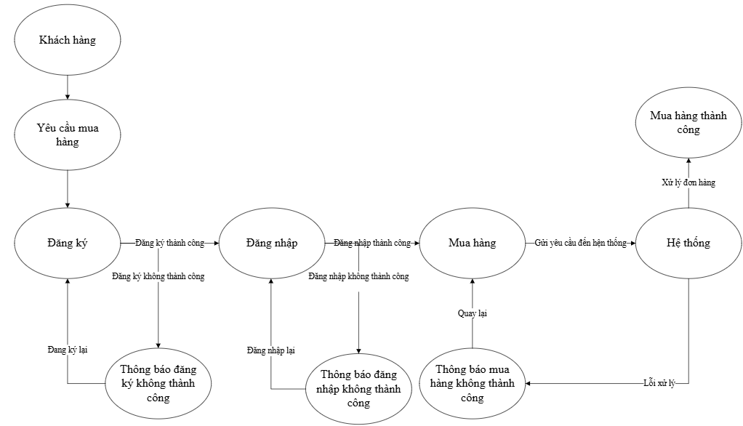

Hình 1.1 Sơ đồ hệ thống người dùng

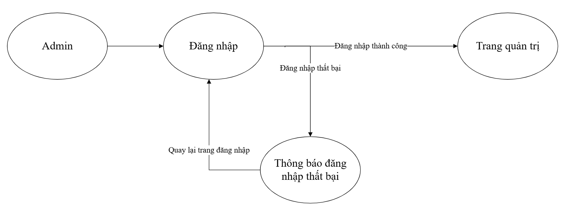

Hình 1.2 Sơ đồ hệ thống Admin

### Giao diện trang chủ người dùng

Sản phẩm nổi bật

Sản phẩm nổi bật

Tên sản phẩm

Tên sản phẩm

Tên sản phẩm

Sản phẩm nổi bật

Sản phẩm nổi bật

Logo

Giới thiệu|Sản phẩm|Liên hệ|Đăng nhập|Đăng ký

Tên Shop

Video sản phẩm nổi bật

Video sản phẩm nổi bật

Video sản phẩm nổi bật

Video sản phẩm nổi bật

Chân trang

Tên sản phẩm

Lọc sản phẩm theo loại (balo/túi xách)

Hình 1.3 Giao diện trang chủ của người dùng

### Giao diện trang chủ quản trị

#### Giao diện chức năng trang đăng nhập

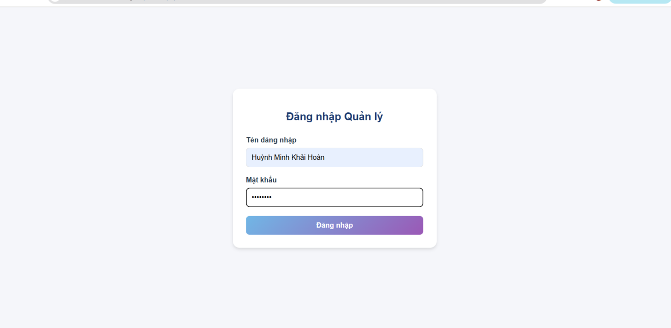

Hình 1.4Giao diện trang Đăng nhập Quản lý

#### Giao diện chức năng trang quản trị viên

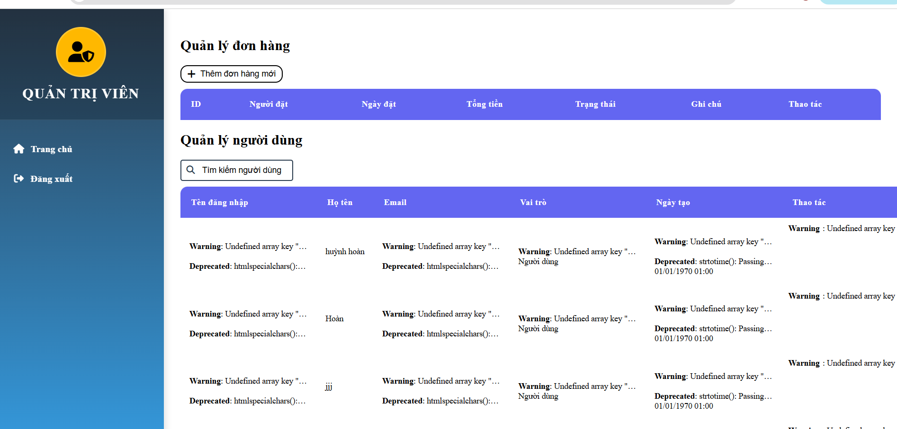

Hình 1.5 Giao diện trang Quản trị viên

### Kết chương:

Sau khi nghiên cứu và viết ra một bản thiết kế chi tiết, biết được cơ chế hoạt động và một số chức năng cơ bản của trang web để phát triển thành một trang web bán hàng hoàn chỉnh để đưa ra thị trường và áp dụng vào việc bán hàng qua mạng. Trang web này cũng khá giống một số trang web trên thị trường hiện nay, có trang chủ, danh mục các sản phẩm và giỏ hàng để tiện lợi cho người dùng trang trang web để mua hàng và hiểu rõ về người bán hơn

# Cài đặt thực nghiệm

## Bộ dữ liệu thử nghiệm

Đối với một trang web bán hàng trực tuyến, việc thu thập và phân tích dữ liệu thực nghiệm là vô cùng quan trọng để đánh giá hiệu quả hoạt website bán balo, túi xách.

**Dữ liệu về khách hàng**

Số lượng khách đăng nhập trang web:Theo dõi số lượng khách hàng truy cập vào trang web

**Dữ liệu về hoạt động bán hàng**

Tổng số đơn hàng:Theo dõi số lượng đơn hàng

Doanh thu bán hàng: Ghi nhận tổng doanh thu được tạo ra từ việc bán hàng

- Đánh giá của khách hàng về sản phẩm:

- Thu thập và phân tích các đánh giá từ khách hàng để cải thiện chất lượng

**Cải thiện trang web để trở nên tốt hơn:**

- Dựa trên phản hồi và phân tích dữ liệu, thực hiện các điều chỉnh cần thiết để nâng cao giao diện và chức năng của website, từ đó thu hút và giữ chân khách hàng tốt hơn.

**Kết Luận**

Bộ dữ liệu thử nghiệm đóng vai trò thiết yếu trong việc phát triển và tối ưu hóa trang web bán hàng trực tuyến. Bằng cách thu thập và phân tích dữ liệu này, các nhà quản lý có thể đưa ra những quyết định thông minh và chiến lược hiệu quả nhằm nâng cao hiệu quả kinh doanh và cải thiện trải nghiệm của khách hàng.

## Kết quả thực nghiệm

Dựa trên bộ dữ liệu thực nghiệm thu thập từ trang web bán hàng trực tuyến, dưới đây là các kết quả quan trọng được phân tích, cung cấp cái nhìn sâu sắc về hoạt động kinh doanh và hành vi của khách hàng.

### Kết quả đạt được

Sau khi hoàn thành giai đoạn triển khai và kiểm thử, website đã đạt được những kết quả đáng khích lệ:

Chức Năng Hoạt Động Ổn Định: Tất cả các chức năng chính của trang web hoạt động như mong đợi, từ việc đăng ký,đăng nhập, thêm sản phẩm vào giỏ hàng…

Hiệu Suất Tốt: Trang web đã chứng minh khả năng xử lý lưu lượng truy cập cao mà không bị gián đoạn, với thời gian phản hồi nhanh chóng.

Phản Hồi Tích Cực Từ Người Dùng: Những người tham gia kiểm thử đã có phản hồi tích cực về giao diện và trải nghiệm người dùng, cho thấy trang web dễ sử dụng và thân thiện.

Thiếu xót cần khắc phục: Sau khi hoàn thành giai đoạn triển khai và kiểm thử, website dẫ xảy ra một số sự cố cần khắc phục :

+ Lỗi thanh toán: Thanh toán không chuyên nghiệp còn xảy ra lỗi.

+ Giỏ hàng: không thanh toán được từng món cũng như chỉ có thể thanh toán tất cả sản phẩm bỏ vào cùng lúc.

### Đánh giá và rút kinh nghiệm

Dựa trên kết quả đạt được, đã tiến hành đánh giá và rút ra một số kinh nghiệm quan trọng:

Tầm Quan Trọng của Kiểm Thử: Kiểm thử chức năng và hiệu suất là những bước không thể thiếu trong quy trình phát triển, giúp phát hiện lỗi và cải thiện trải nghiệm người dùng.

Lắng Nghe Phản Hồi Người Dùng: Phản hồi từ người dùng là nguồn thông tin quý giá, giúp chúng tôi hiểu rõ hơn về nhu cầu và mong đợi của khách hàng.

Chuẩn Bị Kỹ Lưỡng Trước Triển Khai: Việc chuẩn bị kỹ lưỡng cho môi trường triển khai là yếu tố quyết định để tránh các sự cố không mong muốn trong quá trình hoạt động.

Liên Tục Cải Tiến: Để duy trì và phát triển trang web, việc thu thập dữ liệu và phân tích hiệu suất là cần thiết để liên tục cải thiện và đáp ứng nhu cầu ngày càng cao của thị trường.

### Kết Luận

Các kết quả thực nghiệm trên cho thấy trang web bán hàng đang hoạt động hiệu quả nhưng vẫn còn một số lỗi cần khắc phục. Mức độ hài lòng của khách hàng cũng cao, cho phép trang web có thể tiếp tục phát triển. Tuy nhiên, việc lắng nghe phản hồi và thực hiện các cải tiến liên tục là cần thiết để duy trì và nâng cao trải nghiệm người dùng, từ đó thu hút và giữ chân khách hàng tốt hơn.

### Giao diện trang chủ

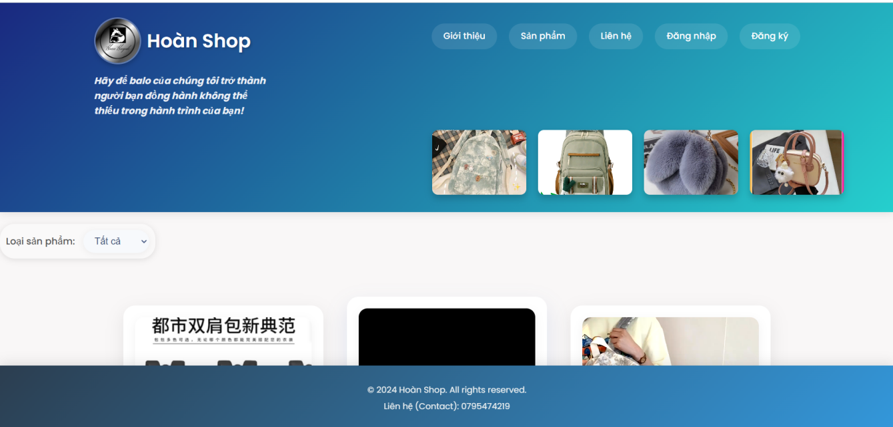

Hình 2.1.1 Giao diện trang chủ

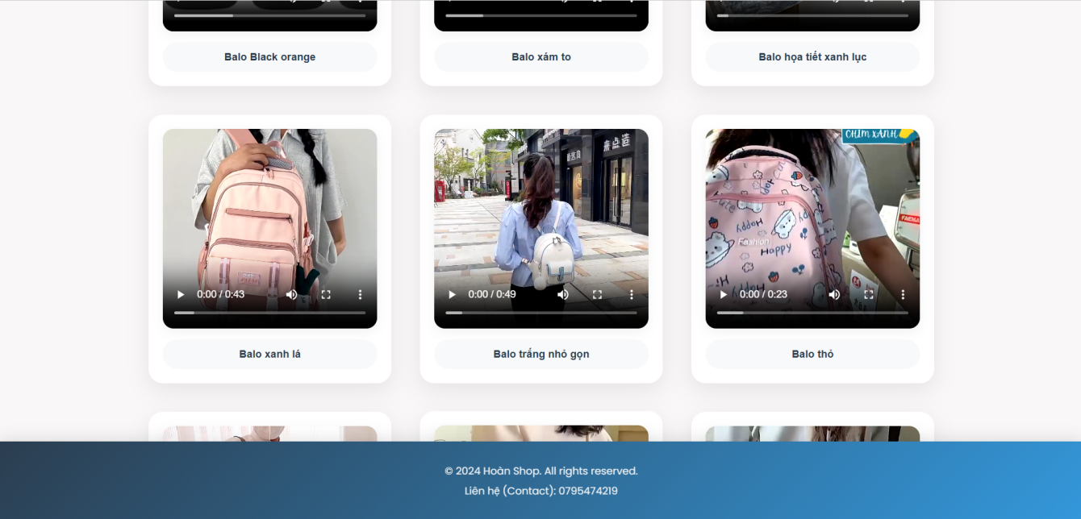

Hình 2.1.2 Giao diện trang chủ

### Giao diện chức năng 1

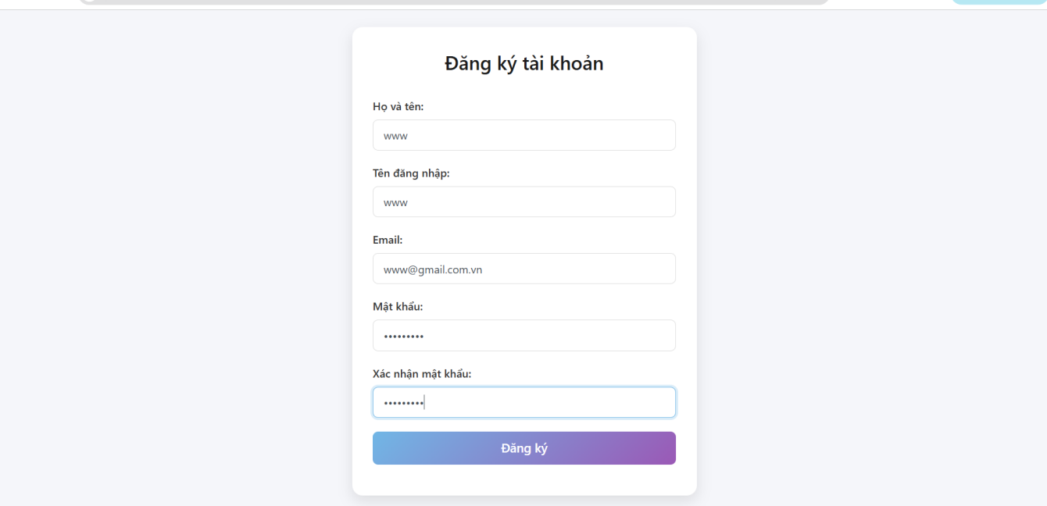

Hình 2.3.1 Giao diện trang Đăng ký

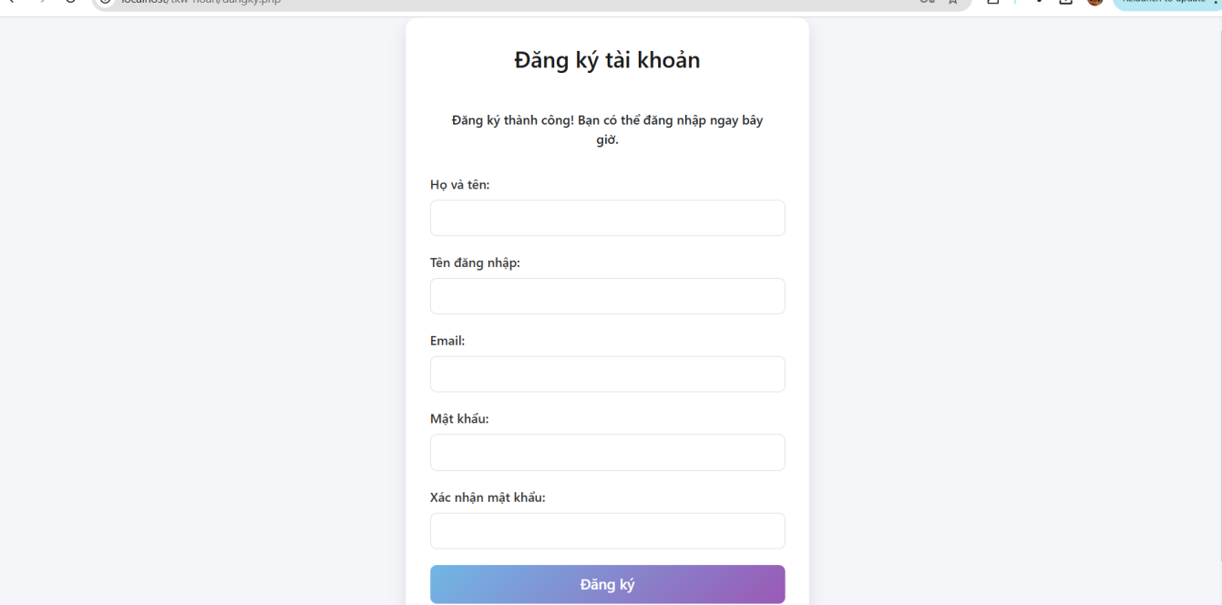

Hình 2.3.2 Giao diện trang sau khi đăng ký thành công

### Giao diện chức năng 2

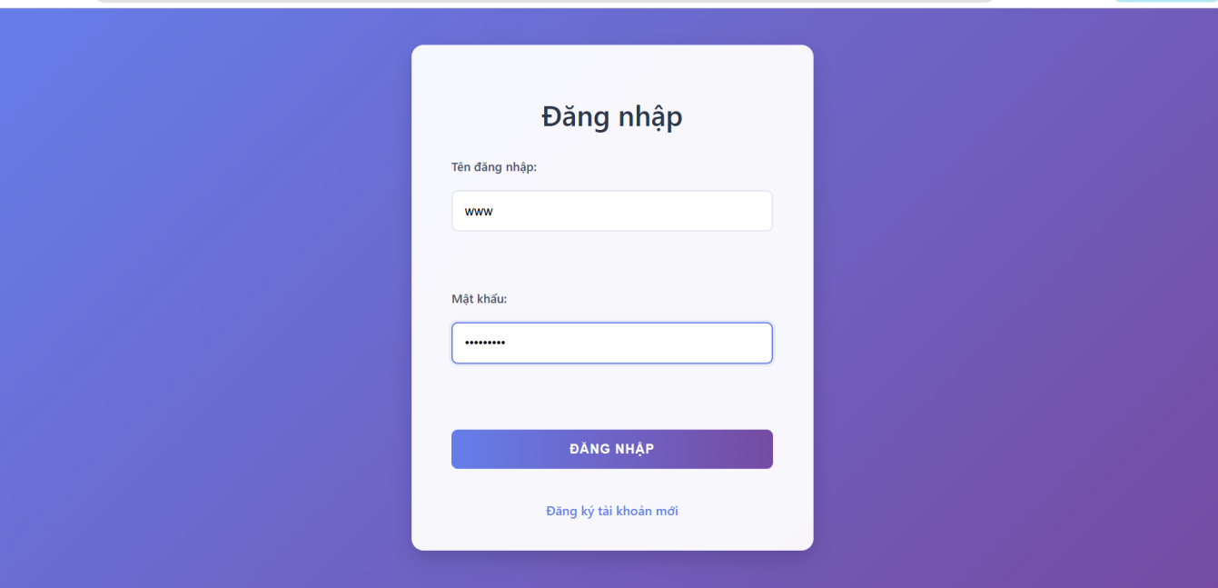

Hình 2.4.1 Giao diện trang Đăng nhập

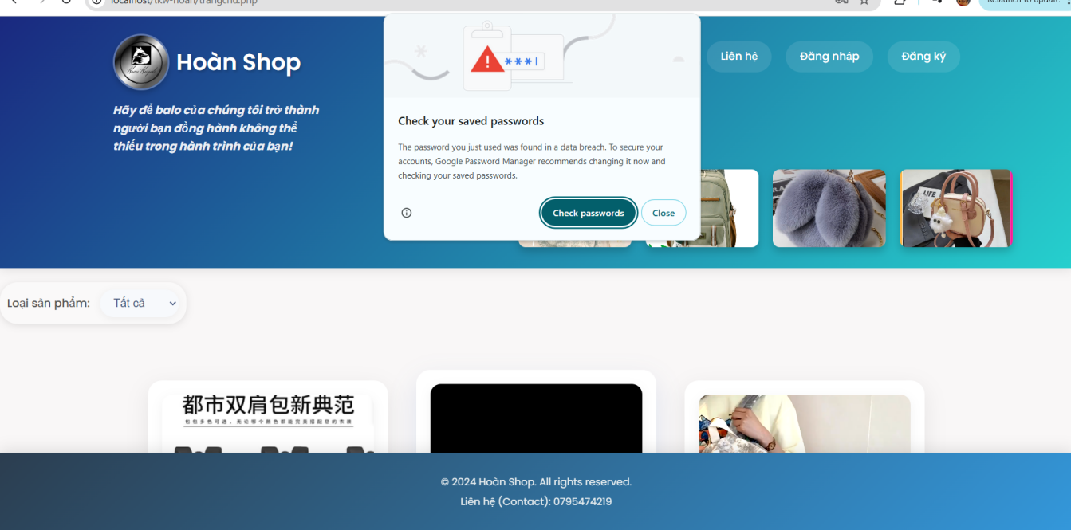

Hình 2.4.2 Giao diện trang sau khi đăng nhập thành công

### Giao diện chức năng 3

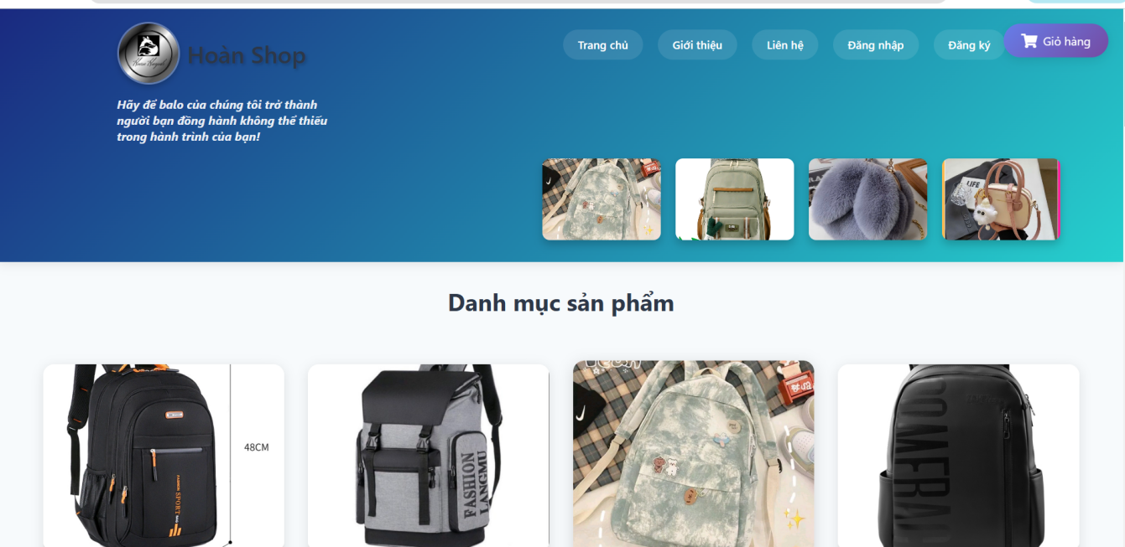

Hình 2.5.1 Giao diện trang danh mục sản phẩm

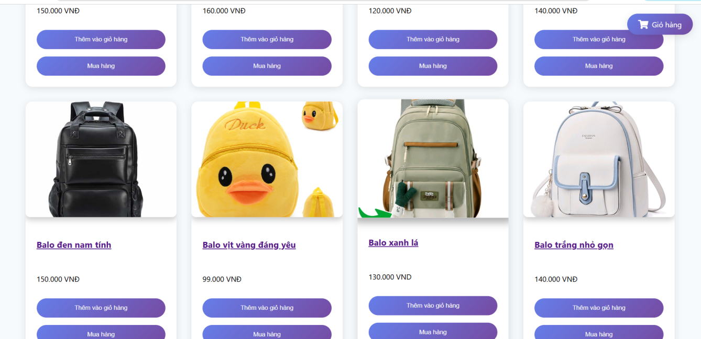

Hình 2.5.2 Giao diện trang danh mục sản phẩm

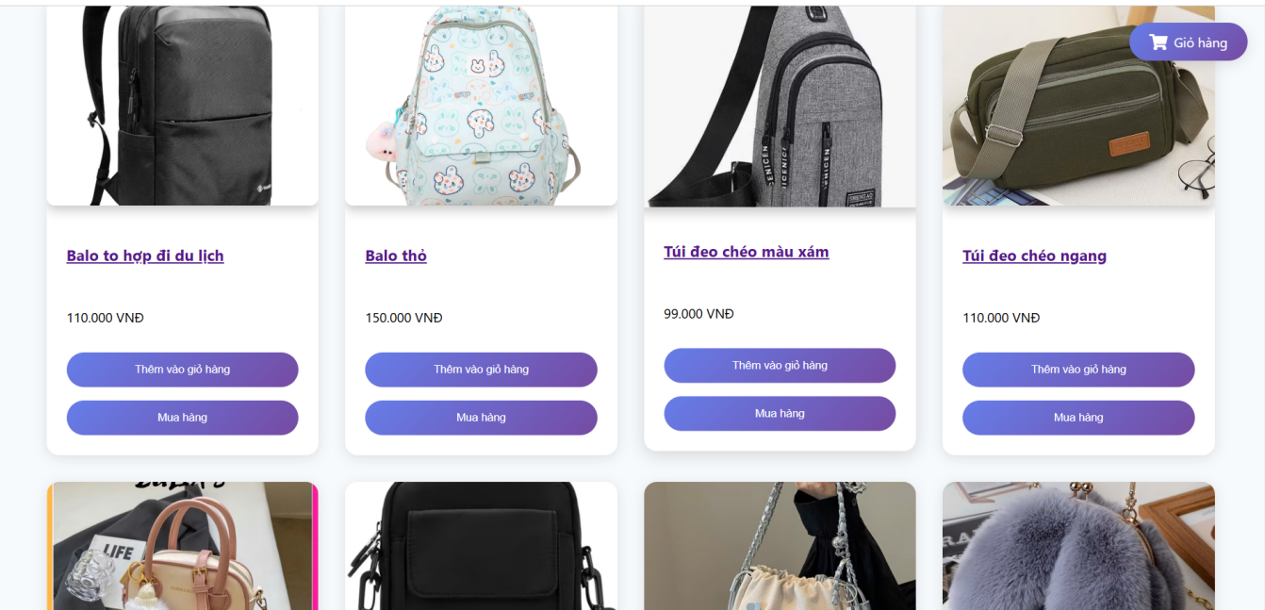

Hình 2.5.3 Giao diện trang danh mục sản phẩm

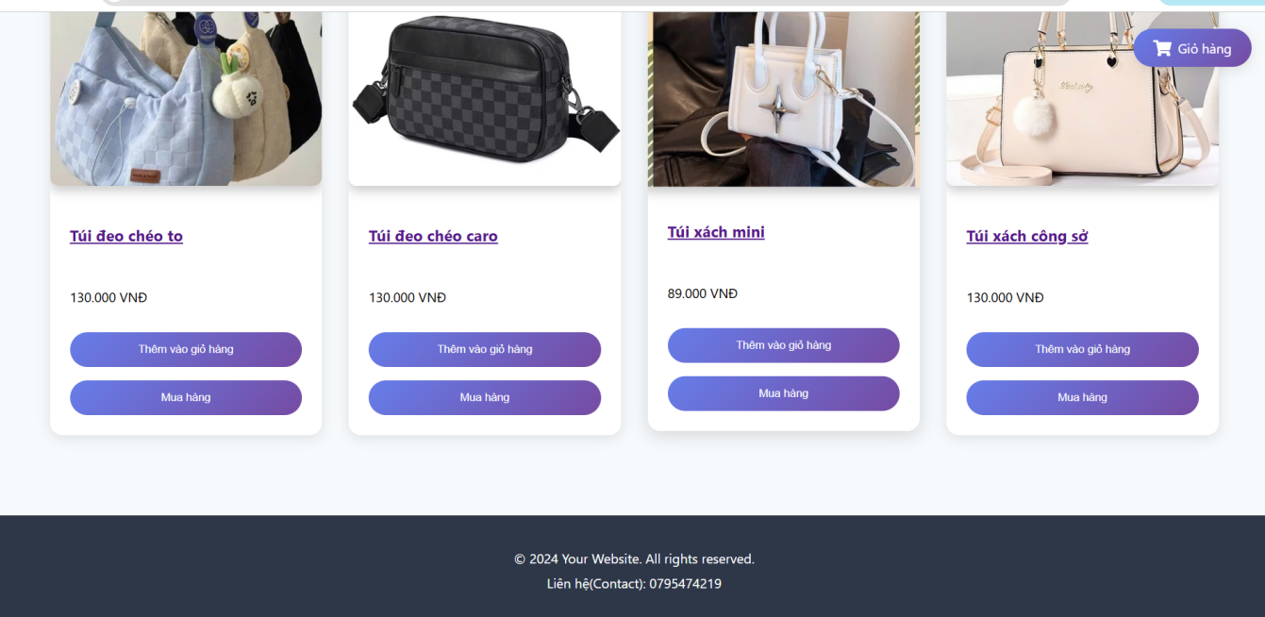

Hình 2.5.4 Giao diện trang danh mục sản phẩm

### Giao diện chức năng 4

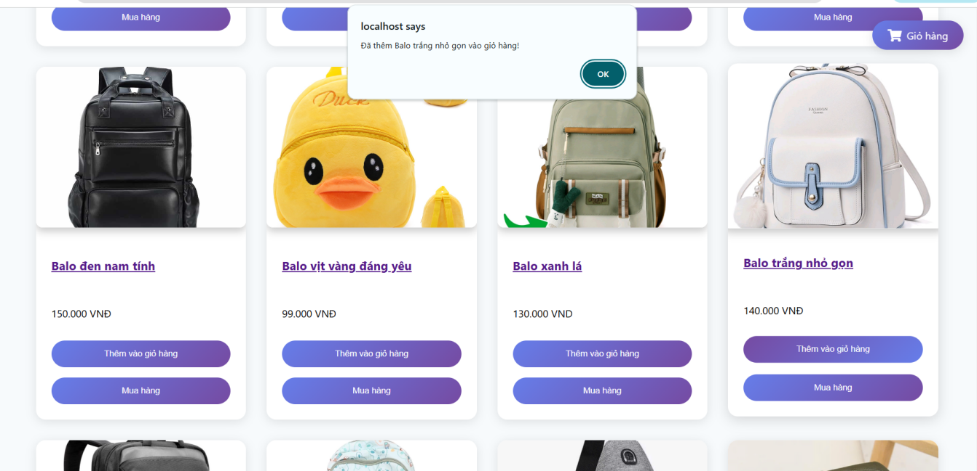

Hình 2.6.1 Thêm vào giỏ hàng từ trang sản phẩm

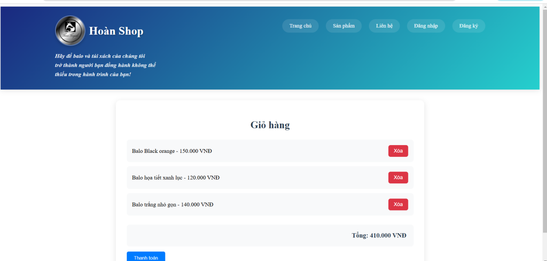

Hình 2.6.2 Giao diện trang giỏ hàng

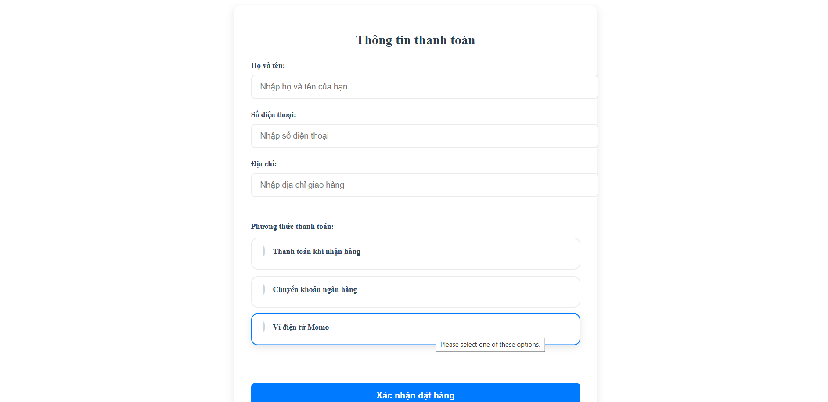

Hình 2.6.3 Giao diện trang giỏ hàng khi thanh toán

## Kết chương

Thiết kế và trải nghiệm người dùng: Giao diện trang web có sự thống nhất và thu hút, phù hợp với phong cách thương hiệu. Cấu trúc website logic và dễ sử dụng, khách hàng có thể dễ dàng tìm kiếm và mua sắm. Trang chi tiết sản phẩm cung cấp đầy đủ thông tin cần thiết, giúp khách hàng ra quyết định mua hàng.

# hướng phát triển và kết luận

Để xây dựng một website bán balo, túi xách trực tuyến thành công và bền vững, cần có một kế hoạch phát triển chi tiết, tập trung vào cải thiện trải nghiệm người dùng, tối ưu hóa quy trình kinh doanh, và mở rộng thị trường. Dưới đây là các hướng phát triển cụ thể:

## Cải thiện giao diện người dùng:

### Cải thiện giao diện

- Đảm bảo giao diện website ngày càng có nhiều điểm thú vị, hấp dẫn thu hút khách hàng vào xem

- Thực hiện kiểm tra trên nhiều trình duyệt khác nhau để đảm bảo tính tương thích.

### Tối ưu hóa trải nghiệm người dùng:

- Cải thiện các chứ năng của trang ngày càng phát triển tốt hơn có thể điều hướng dễ dàng hơn

- Sử dụng màu sắc và kiểu chữ nhất quán để tạo ra sự đồng bộ trong toàn bộ giao diện.

- Cung cấp các hướng dẫn từng bước cho người dùng mới để giúp họ làm quen với quy trình mua sắm.

### Mở rộng danh mục sản phẩm

**Tăng thêm sản phẩm:**

- Bên cạnh balo, túi xách, có thể bán thêm những sản phẩm khác như: vali, ví, hộp đựng bút, và các sản phẩm bảo vệ balo.

- Cung cấp các bộ sưu tập theo mùa hoặc theo xu hướng để thu hút khách hàng.

**Cập Nhật Thường Xuyên**

- Theo dõi các xu hướng mới và phản hồi từ khách hàng để cập nhật danh mục sản phẩm định kỳ.

- Tạo các chương trình khuyến mãi cho các sản phẩm mới để khuyến khích người tiêu dùng thử nghiệm.

### Thêm chức năng tìm kiếm và tăng cường lọc

**Thêm chức năng tìm kiếm:**

- Thêm chức năng tìm kiếm để khách hàng có thể dàng tìm thấy những sản phẩm phù hợp với nhu cầu của bản thân.

- Tăng cường bộ lọc tìm kiếm cho phép người dùng tìm kiếm theo nhiều tiêu chí như giá, màu sắc, thương hiệu, và đánh giá…

**Lọc Thông Minh:**

- Cung cấp các tùy chọn lọc động cho phép người dùng điều chỉnh các tiêu chí lọc mà không cần tải lại trang.

- Hiển thị số lượng sản phẩm hiện có trong mỗi danh mục lọc để người dùng có cái nhìn tổng quan.

### Tích hợp công nghệ mới

**Sử sụng AI và machine learning:**

- Phát triển hệ thống gợi ý sản phẩm dựa trên hành vi mua sắm và lịch sử tìm kiếm của khách hàng.

- Phân tích dữ liệu từ các giao dịch trước để tối ưu hóa danh mục sản phẩm và dự đoán nhu cầu.

**Chatbot hỗ trợ khách hàng:**

- Tích hợp chatbot AI trên trang web để cung cấp hỗ trợ 24/7, giúp khách hàng giải đáp thắc mắc về sản phẩm và hướng dẫn quy trình mua sắm.

- Chatbot có thể thu thập phản hồi từ khách hàng để cải thiện dịch vụ.

### Phân tích và tối ưu hóa dữ liệu

**Theo dõi hành vi người dùng:**

- Sử dụng công cụ phân tích web như Google Analytics để theo dõi lưu lượng truy cập, hành vi người dùng và tỷ lệ chuyển đổi.

- Phân tích dữ liệu để nhận diện các xu hướng và điều chỉnh chiến lược tiếp thị cho phù hợp.

**Tối ưu hóa SEO:**

- Nghiên cứu từ khóa và tối ưu hóa nội dung website để cải thiện thứ hạng tìm kiếm trên Google.

- Tạo nội dung blog liên quan đến sản phẩm để thu hút khách hàng và xây dựng uy tín cho website.

### Giỏ hàng và thanh toán

**Nâng cấp giỏ hàng:**

- Nâng cấp giỏ hàng để khách hàng dễ dàng nhận biết sản phẩm mình đã thêm vào.

- Hiển thị các sản phẩm liên quan trong giỏ hàng, khuyến khích khách hàng thêm nhiều sản phẩm hơn.

**Quy trình thanh toán:**

- Nâng cấp quy trình thanh toán sản phẩm để nhìn nó trở nên chuyên nghiệp hơn và hiện đại hơn.

### Thêm tính năng đánh giá và nhận xét

**Hệ thống đánh giá và nhận xét:**

- Cung cấp tính năng cho phép khách hàng để lại đánh giá và nhận xét chi tiết về từng sản phẩm.

**Phản hồi từ người bán:**

- Cho phép người bán hoặc quản trị viên phản hồi các đánh giá của khách hàng để tạo dựng niềm tin và cải thiện dịch vụ.

### Thêm tính năng cá nhân hóa trải nghiệm mua sắm

Gợi ý sản phẩm cá nhân hóa:

- Sử dụng AI để phân tích hành vi mua sắm và gợi ý sản phẩm phù hợp với sở thích của từng khách hàng.

**Danh sách ưa thích:**

- Cho phép khách hàng tạo danh sách các sản phẩm ưa thích để dễ dàng truy cập và mua sắm sau này.

### Tính năng quản lý đơn hàng

**Thêm tính năng theo dõi đơn hàng:**

- Cung cấp chức năng cho phép khách hàng theo dõi trạng thái đơn hàng của họ từ lúc đặt hàng cho đến khi giao hàng.

**Thêm tính năng lịch sử mua hàng:**

- Hiển thị lịch sử mua hàng cho khách hàng, giúp họ dễ dàng xem lại các sản phẩm đã mua và tái đặt hàng nếu cần.

### Tăng cường tính bảo mật

Thực hiện các biện pháp bảo mật như sử dụng HTTPS, bảo vệ thông tin đăng nhập, cập nhật phần mềm thường xuyên, kiểm tra và đánh giá bảo mật, chống tấn công DDoS, quản lý quyền truy cập, sao lưu dữ liệu định kỳ, giám sát và phản ứng sự cố để bảo vệ thông tin của khách hàng và duy trì lòng tin của họ.

## Kết luận

Đồ án "Thiết kế website bán balo, túi xách" đã được thực hiện thành công, phản ánh quy trình phát triển một nền tảng thương mại điện tử từ đầu đến cuối. Trong bối cảnh ngày càng nhiều người tiêu dùng chuyển sang mua sắm trực tuyến, việc xây dựng một website không chỉ là cơ hội kinh doanh mà còn là nhu cầu thiết yếu để đáp ứng thị hiếu của thị trường.

### Quy trình phát triển website

Chúng tôi đã áp dụng quy trình phát triển website một cách bài bản. Đầu tiên, việc thu thập yêu cầu từ người dùng đã giúp chúng tôi nhận diện rõ ràng các chức năng cần thiết như quản lý sản phẩm, giỏ hàng và thanh toán. Điều này đảm bảo rằng website sẽ phục vụ đúng nhu cầu của người tiêu dùng.

Tiếp theo, trong bước thiết kế giao diện, chúng tôi đã cố gắng tạo ra một giao diện thân thiện, dễ sử dụng. Sử dụng màu sắc hài hòa, font chữ dễ đọc và bố cục rõ ràng giúp người dùng dễ dàng tìm kiếm và mua sắm sản phẩm.

### Phát triển và kiểm thử

Trong giai đoạn phát triển, chúng tôi đã lập trình các chức năng như thêm sản phẩm, xử lý giỏ hàng và thanh toán với sự chú ý đến bảo mật và hiệu suất. Quá trình kiểm thử được thực hiện nghiêm túc, nhằm phát hiện và khắc phục các lỗi trước khi sản phẩm được đưa vào hoạt động thực tế. Điều này là rất quan trọng để đảm bảo rằng website hoạt động trơn tru và đáp ứng các yêu cầu đã đề ra.

### Tối ưu hóa hiệu suất

Chúng tôi đã thực hiện nhiều biện pháp nhằm tối ưu hóa hiệu suất của website. Đặc biệt, việc tối ưu tốc độ tải trang thông qua các kỹ thuật như nén dữ liệu và bộ nhớ đệm đã giúp giảm thời gian tải trang, đảm bảo rằng người dùng không phải chờ đợi lâu. Bên cạnh đó, việc bảo mật thông tin cũng được chú trọng, với các biện pháp như mã hóa dữ liệu và xác thực người dùng, nhằm bảo vệ thông tin cá nhân và tài khoản của khách hàng.

### Nghiên cứu thị trường

Việc nghiên cứu thị trường đã giúp chúng tôi nắm bắt được xu hướng tiêu dùng liên quan đến balo và túi xách. Chúng tôi phân tích các yếu tố như kiểu dáng, chất liệu và màu sắc được ưa chuộng, từ đó điều chỉnh danh mục sản phẩm cho phù hợp với thị hiếu của người tiêu dùng. Điều này không chỉ giúp tăng cường khả năng cạnh tranh mà còn tạo ra giá trị gia tăng cho khách hàng.

### Hướng phát triển trong tương lai

Dựa trên những kết quả đạt được, chúng tôi đã xác định một số hướng phát triển trong tương lai cho website. Cần mở rộng danh mục sản phẩm để đáp ứng nhu cầu đa dạng của người tiêu dùng. Đồng thời, việc cải thiện giao diện và trải nghiệm người dùng sẽ được thực hiện liên tục thông qua việc thu thập phản hồi từ khách hàng.

Chúng tôi cũng xem xét việc tích hợp công nghệ mới như trí tuệ nhân tạo để cải thiện khả năng tìm kiếm sản phẩm và cá nhân hóa trải nghiệm mua sắm. Các chương trình khuyến mãi và marketing cũng sẽ được phát triển để thu hút khách hàng và xây dựng chương trình chăm sóc khách hàng hiệu quả.

**Kết luận**

Tóm lại, đồ án đã hoàn thành với những kết quả đáng ghi nhận. Không chỉ trong việc xây dựng sản phẩm thương mại điện tử mà còn trong việc nâng cao kiến thức và kỹ năng của nhóm thực hiện. Với sự phát triển nhanh chóng của công nghệ và nhu cầu mua sắm trực tuyến, chúng tôi tin rằng website bán balo, túi xách sẽ có tiềm năng lớn trong tương lai. Hy vọng rằng những kinh nghiệm và kiến thức thu được từ dự án này sẽ giúp chúng tôi có những bước tiến xa hơn trong lĩnh vực thương mại điện tử.

**DANH MỤC TÀI LIỆU THAM KHẢO**

Wikipedia Bách khoa toàn thư (12/2024)

Trang web w3schools.com

Tài liệu hướng dẫn chính thức về HTML, CSS và JavaScript từ Mozilla Developer Network (MDN).

Bài viết - Stringee(12/2024).

Chat GPT, Youtube, Google.

Một số sile bài giảng thương mại điện tử.

Tài liệu môn thiết kế web.

CurSor